Devoir Commun Préparation au DNB 2018 :

Épreuve de physique-chimie, sciences de la vie et de la Terre et technologie

Durée de l'épreuve : 1 heure 30
Barème : 75 points (25 points / matières)
L'utilisation de la calculatrice est autorisée.
L’utilisation du dictionnaire est interdite.

_________________________________________________

Les Jeux olympiques d'hiver de 2010, officiellement connus comme les XXIèmes Jeux olympiques d'hiver, ont lieu à Vancouver au Canada du 12 au 28 février 2010. Les Jeux ont rassemblé 2 566 athlètes de 82 pays, ce qui constituait un record à l'époque pour les Jeux d'hiver.

_________________________________________________

Partie I – Épreuve de Sciences et Vie de la Terre (30 min)
25 points (22,5 points et 2,5 points pour la présentation de la copie et l’utilisation de la langue française)

Toutes les réponses doivent être rédigées sur une copie.
DOCUMENT 1 : Définition de l’EPO
L’EPO est une substance chimique produite naturellement par les reins. Libérée dans le sang, elle stimule les cellules de la moelle rouge des os pour produire des globules rouges. Les globules rouges sont responsables du transport du dioxygène dans le sang. Le dioxygène est nécessaire à la production d’énergie, en particulier au niveau des muscles. L'EPO est une substance utilisée en médecine, et est aussi utilisée de façon illégale afin d’augmenter les performances musculaires des sportifs.
1. Justifier que l’EPO est une hormone. (5 pts)
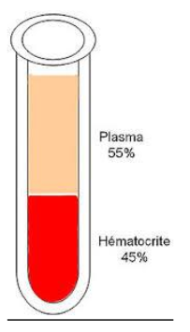
On rappelle qu’une hormone est une substance chimique produite par un organe et libérée dans le sang pour agir sur des cellules cibles.

DOCUMENT 2 : Définition de l’hématocrite (D’après le site wikipedia.com)
L’hématocrite est le pourcentage (%*) du volume occupé par les globules rouges dans le sang. Afin de mesurer l’hématocrite, le sang est laissé à reposer dans un tube. Les globules rouges descendent alors naturellement dans le fond du tube comme le montre le document ci-contre.
Chez un individu sain, l’hématocrite garde une valeur stable située aux alentours de 45 % en moyenne.

DOCUMENT 3 : Évolution sur 5 ans de l’hématocrite de 2 sportifs suivants le même stage d’entrainement (D’après l’agence mondiale anti-dopage)
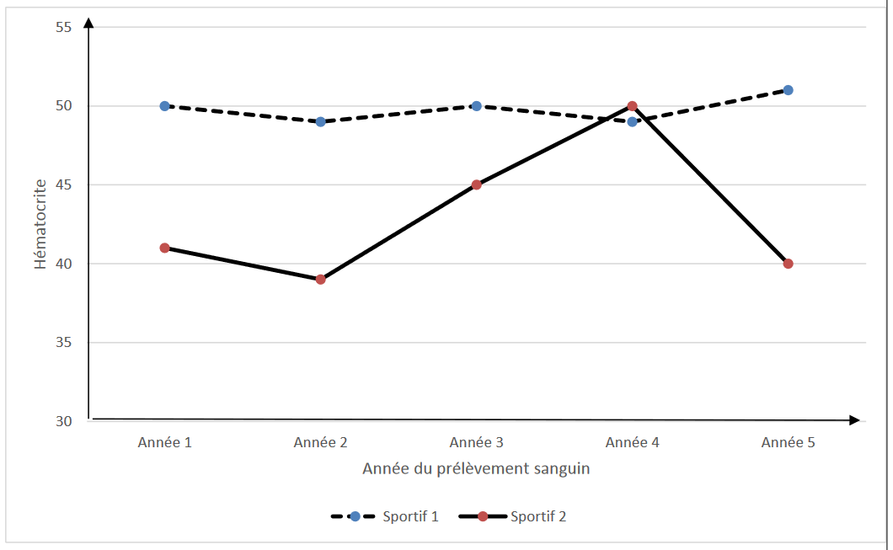
%
2. A l’aide du document 3, déterminer pour chaque sportif entre quelles valeurs (minimale et maximale) varie l’hématocrite de la première à la cinquième année de mesures. (5 ps)
3. A partir de l’ensemble des documents, déterminer si l’un ou les deux sportifs sont dopés à l’EPO. On attend une réponse sous la forme d’un texte argumenté. (12,5 pts)

Partie II - Épreuve de Physique-Chimie (30 min)
25 points (22,5 points et 2,5 points pour la présentation de la copie et l’utilisation de la langue française)
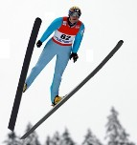
Toutes les réponses doivent être rédigées sur une copie.
L’épreuve du saut à ski consiste à se laisser glisser le long d’un tremplin puis à progresser dans l’air. Atterrir le plus loin possible dépend de nombreux paramètres : énergie, vitesse, poids… sans oublier la règlementation !

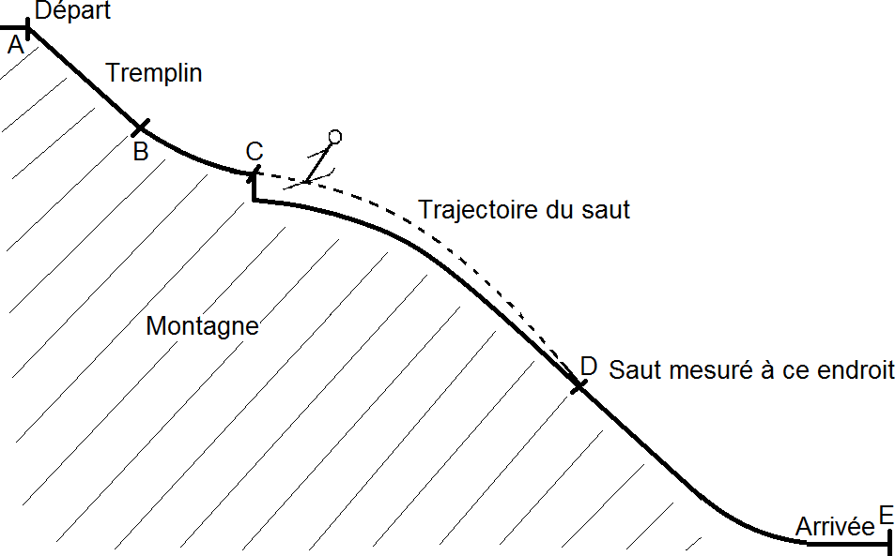I. Mouvement et énergie (12,5 pts)
Saut mesuré à cet endroit
E Arrivée
1. En utilisant les repères A, B, C, D et E, indiquer la portion de trajectoire sur laquelle le mouvement est rectiligne.
2. Au départ, le sauteur est immobile. Entre les points A et C, sa vitesse augmente.
a. Justifier que l’énergie cinétique du skieur est nulle au départ.
b. Expliquer sans calcul l’évolution de l’énergie potentielle du skieur entre le point A et le point C.

3. La valeur de la vitesse en bas du tremplin, au point C, est une donnée importante. Elle peut atteindre la valeur de 25 m/s....

DOCUMENT 1 : Conversion m/s > km/h
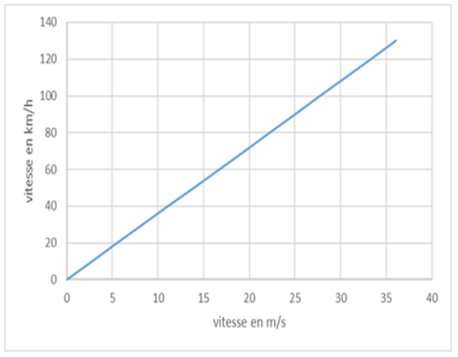
DOCUMENT 2 : Quelques vitesses caractéristiques
La marche | 6 km/h
Le scooter | 45 km/h
La voiture | 90 km/h
Le train | 250 km/h

En utilisant les documents 1 et 2, indiquer à quel autre mode de déplacement correspond cette valeur de la vitesse. Expliquer la démarche en quelques phrases.

II. Être prêt pour le jour J (3 pts)
Après des mois d’entraînement, Arthur et Louis, deux jeunes espoirs du saut à ski français, sont prêts à concourir pour la future Coupe du Monde.
L’absorption de sucres est importante lors de la préparation des sportifs. Le sucre commercial a pour formule C12H22O11. L’organisme le transforme en glucose de formule C6H12O6.
Indiquer, en apportant un argument, si la transformation dans l’organisme est de nature chimique ou physique.

III. La réglementation sur le poids minimal (7 pts)
Afin de préserver la santé des sauteurs, tentés d’être toujours plus légers, la Fédération Internationale de ski (FIS) a introduit en septembre 2004 une nouvelle règlementation dont un extrait figure sur le document 3.
En application de cette règlementation, les juges ont interdit à l’un des deux jeunes espoirs français de participer à la première épreuve.
À l’aide des documents 3 et 4, identifier le sauteur pénalisé. Préciser la démarche. Pour mémoire, un objet de masse 1 kg a un poids de 9,8 N.

DOCUMENT 3 : Extrait de la règlementation de la FIS.
Valeur minimale du poids du skieur à respecter en fonction de sa taille.
Taille du sauteur (cm) | Poids minimal du sauteur (P en Newton)
160 | 529
170 | 598
180 | 666
190 | 745

DOCUMENT 4 : Résultats des mesures effectuées par les juges avant l’épreuve
Sauteur | Taille (cm) | Masse (m en kg)
Louis | 180 | 68,1
Arthur | 170 | 60,8

Partie III – Épreuve de Technologie (30 min)
25 points (22,5 points et 2,5 points pour la présentation de la copie et l’utilisation de la langue française)
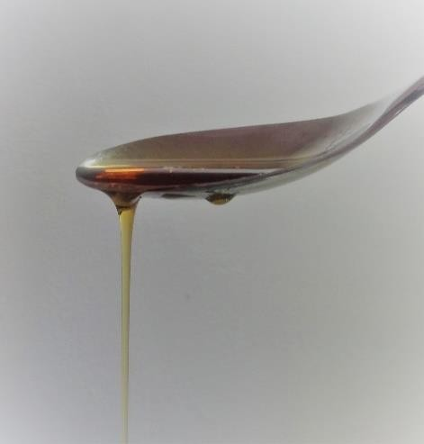
Le sirop d’érable est produit essentiellement au Canada. La France est une grande consommatrice de ce nectar et était, il y a cinq ans, le cinquième pays importateur de sirop d’érable du Canada (source : Global Trade Atlas, 2012). Pour les producteurs de sirop d’érable, il faut pouvoir le commercialiser dans les meilleures conditions afin de satisfaire le consommateur.
Un producteur souhaite revoir le conditionnement de son sirop et donc choisir un nouveau récipient pour une commercialisation dans une grande enseigne française de distribution

DOCUMENT 1 : Diagramme d’exigences ou Cahier des Charges du récipient
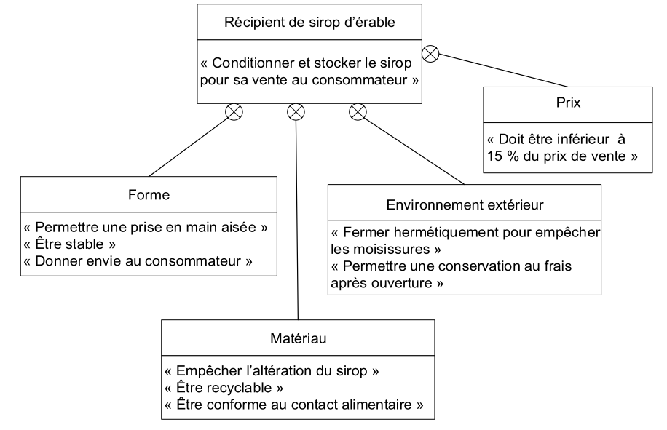
DOCUMENT 2 : Prototypes de récipients

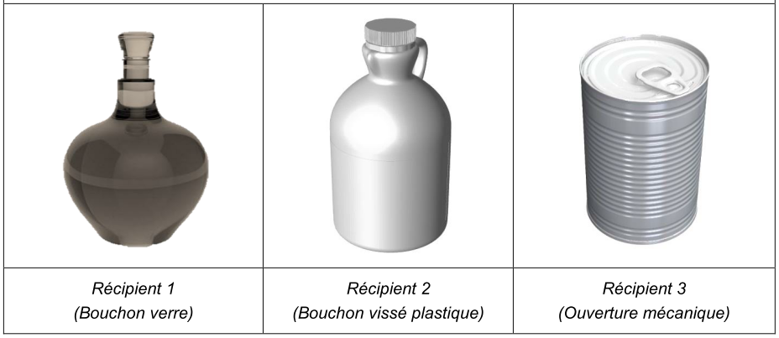

DOCUMENT 3 : Propriétés des matériaux
Pour la production la température idéale à donner au sirop d'érable est de 3,5 °C de plus que la température d'ébullition de l'eau, par exemple, à 101,3 kPa, l'eau bouillant à 100 °C, le sirop sera prêt lorsqu'il atteindra 103,5 °C.
Pour le conditionnement, les seuls matériaux envisageables sont le verre, certaines matières plastiques et le fer blanc.

Matériau | Avantages | Inconvénients | Prix de fabrication du contenant à l’unité
Fer blanc | Léger Recyclable | Formatage limité (rond type conserve)  Opaque | 0,15 ± 0,04 € (inflation des matières premières)
PolyPropylène (PP,matière plastique) | Résistant jusqu’à 120° Rigide | Difficilement recyclable | 0,22 ± 0,03 € (inflation des matières premières)
Verre | Transparent Inerte Imperméable Recyclable | Fragile Lourd | 0,30 €

DOCUMENT 4 : Le code barre à 13 chiffres

Lors de la vente des produits de consommation en grande surface, l’implantation d’un code à barres sur le récipient est obligatoire. Tous les exemplaires du même produit ont un code à barres unique permettant de l’identifier lors du passage en caisse. Le code barre est également associé à un prix défini au sein d’une base de données.
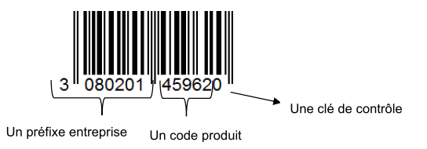
Les codes à barres au format international GS1 (anciennement EAN) sont composés d’une série de 13 chiffres numériques et d’une représentation graphique sous forme de barres et d’espaces. Ces 13 chiffres suivent une règle d’identification afin de créer un code à barres en fonction du produit identifié, c’est-à-dire :
Les trois premiers chiffres du préfixe entreprise représentent le code du pays de l’entreprise qui a apposé le code à barres sur le produit.
Extraits de la liste des codes « pays » (source : www.gs1.fr) :
00000 | Unused to avoid collision with GTIN-8
00001- 00009  001 - 009 | GS1 US
020 - 029 | Used to issue restricted circulation numbers within a geographic region (MO defined)
….
300 - 379 | GS1 France
380 | GS1 Bulgaria
383 | GS1 Slovenija
….
746 | GS1 Republica Dominicana
750 | GS1 Mexico
754 - 755 | GS1 Canada
759 | GS1 Venezuela
760 - 769 | GS1 Schweiz, Suisse
…

Toutes les réponses doivent être rédigées sur le document réponse « Épreuve Technologie »
1. À l’aide du diagramme d’exigences du récipient document 1, préciser quelle est la contrainte à respecter liée au design.
2. À l'aide des récipients représentés document 2 et du respect des exigences « forme » et « environnement extérieur » document 1 :
a. déterminer la solution adéquate pour le conditionnement et le stockage du sirop d’érable ;
b. argumenter la réponse.

3. Le producteur souhaite vendre son sirop d’érable au prix de 2,80 € le récipient, le prix du contenant devant être inférieur à 15 % du prix total.
À l’aide des propriétés des trois matériaux envisageables document 3, et du diagramme d’exigences document 1,
a. compléter le tableau en annexe ;
b. proposer en argumentant le matériau qui convient le mieux.

L’enseigne de distribution souhaite indiquer aux consommateurs le pays d’où provient le produit créé par l’entreprise. Lorsque le code barre est lu à l’aide d’un lecteur de code barre, le nom du pays est affiché sur un écran TFT sur une borne en libre-service.
4. Complète l’outil de description de la borne automatique dans le document réponse avec :
a. nom de la chaine
b. nom des 2 blocs de la chaine
c. les 3 solutions choisies par le concepteur
5. Pour le sirop d’érable, à l’aide du document 4 :
a. compléter, directement sur l’annexe, le programme permettant d’identifier le pays de provenance (dans ce cas, le Canada) et d’afficher l’information sur la ligne 0 de l’écran LCD ;
b. préciser au sein de la case « commentaire » la fonction de l’instruction fléchée.

DOCUMENT RÉPONSE

Épreuve de Technologie

1. La contrainte design (2 pts)

2. Solution adaptée (4 pts)
a) Choix de la solution :

b) Argumentation :

3. Les matériaux (4,5 pts) :
a)
 | Forme | Prix maximum à l’unité | Propriétés du matériau | Environnement extérieur
Fer blanc |  |  | Recyclable Alimentaire | Non hermétique après ouverture
PP | Toute forme possible
Verre | Toute forme possible

b) Choix et Argumentation :

4. Description du système (6 pts)
Programme
Système automatique

Chaîne ___________

Communiquer
______________
______________

______________
______________

5. Programme détection pays Canada (6 pts)

